Лекція 18. Посилення ролі неурядових організацій
Неурядові організації відіграють ключову роль у формуванні й впровадженні демократичних структур, що ґрунтуються на їх участі. Авторитет цих організацій пояснюється тією відповідальною і конструктивною роллю, яку вони виконують у суспільств. Неурядові організації, а також місцеві екологічні рухи повинні бути визнані партнерами у вирішенні екологічних проблем суспільства, держави в межах національного екологічного партнерства. Незалежність є однією з основних і невід'ємних властивостей неурядових організацій та обов'язковою умовою реальної участі у вирішенні проблем розвитку та життєдіяльності суспільства.
Нині, коли світове співтовариство прагне відійти від нераціональних моделей розвитку і стати на шлях екологічно безпечного і гармонійного розвитку, одне з основних завдань, що стоять перед ним, полягає в тому, щоб сприяти розумінню загальної мети всіма верствами суспільства. Можливість забезпечення розуміння такої мети залежатиме від готовності всіх верств суспільства брати участь у дійсно широкому співробітництві й діалозі та від визнання самостійної ролі, зобов'язань і особливого потенціалу кожного.
Неурядові організації, зокрема й некомерційні, володіють визнаним і різноманітним досвідом, спеціальними знаннями й потенціалом у тих галузях, що матимуть особливе значення для впровадження та огляду екологічно безпечного і соціально орієнтованого збалансованого розвитку. Отже, співтовариство неурядових організацій являє собою загальносвітову мережу, яку слід залучити до роботи з досягнення цих загальних цілей, наділити відповідними повноваженнями і зміцнити.
Щоб потенційний внесок неурядових організацій реалізувати повністю, в установах, які несуть відповідальність за впровадження принципів збалансованого розвитку, у рамках спрямованих на це програм слід стимулювати якомога тісніший зв'язок і співробітництво між міжнародними організаціями, національними урядами й місцевими органами управління та неурядовими організаціями. Неурядовим організаціям також необхідно розвивати співробітництво і взаємодію між собою, з тим щоб підвищити свою ефективність як учасників діяльності із забезпечення збалансованого розвитку.
Суспільство, уряди і міжнародні органи повинні мати організаційно-правові механізми, за допомогою яких неурядові організації могли б відповідально та ефективно відігравати роль партнерів у процесі екологічно безпечного розвитку.
Для підвищення ролі неурядових організацій як суспільних партнерів уряду слід за їх погодженням почати процес розгляду офіційних процедур і механізмів, які б забезпечили реальну участь цих організацій на всіх рівнях: від розробки політики і прийняття рішень до їх впровадження.
Також слід налагодити плідний діалог на національному рівні між усіма неурядовими організаціями та їхніми самостійними групами, із тим щоб визнати й зміцнити їх відповідну роль у впровадженні екологічно безпечного і збалансованого розвитку.
Уряд має заохочувати і забезпечувати участь неурядових організацій у розробці, створенні та оцінці офіційних механізмів і процедур з огляду процесу впровадження принципів збалансованого розвитку на всіх рівнях. Для цього потрібно:
• розглянути і визначити шляхи вдосконалення наявних процедур і механізмів, які забезпечують реальну участь неурядових організацій у розробці стратегій, прийнятті рішень, впровадженні та оцінці екологічних політик (державних, корпоративних, місцевих);
• поліпшити наявні, а за відсутності таких — створити в кожній установі процедури і механізми, які б враховували спеціальний досвід і лозини неурядових організацій у питаннях розробки стратегій і програм, впровадження їх та оцінки:
• проаналізувати обсяги фінансування та адміністративної підтримки неурядових організацій, масштаби й ефективність їхньої участі у впровадженні проектів і програм, із тим щоб підвищити їхню роль як суспільних партнерів;
• розробити доступні й ефективні засоби забезпечення реальної участі неурядових організацій у процесах спостереження та оцінки впровадження принципів збалансованого розвитку;
• заохочувати і створювати умови для неурядових організацій, їхніх самостійних систем для сприяння контролю та оцінці стратегій і програм, спрямованих на впровадження принципів збалансованого розвитку, гармонізації життєдіяльності суспільства:
• надавати неурядовим організаціям належний доступ до точних і вчасних даних та інформації в інтересах забезпечення ефективності їх програм і заходів та їхньої ролі в діяльності з підтримки збалансованою розвитку.
Крім того, уряду слід здійснити заходи, щоб налагодити або поліпшити діалог із неурядовими організаціями та їхніми самостійними об'єднаннями, які представляють усі верстви суспільства. Це могло б слугувати:
• розгляду прав та обов'язків цих організацій;
• ефективному спрямуванню комплексного внеску неурядових організацій у процес розробки стратегій на урядовому рівні;
• сприянню неурядовій координації у впровадженні національних стратегій на рівні програм;
• заохочуванню і забезпеченню розвитку співробітництва та діалогу між місцевими неурядовими організаціями і місцевими органами управління в заходах, спрямованих на досягнення стратегічних цілей;
• включенню неурядових організацій у національні механізми або процедури, створені для впровадження принципів збалансованого розвитку, домагаючись оптимального використання їхньою особливого потенціалу в таких галузях, як освіта, охорона та оздоровлення навколишнього середовища;
• прийняттю до уваги висновків неурядових організацій щодо контролю та огляду під час розробки та оцінки екологічних стратегій на всіх рівнях;
• аналізу державної системи освіти для виявлення шляхів залучення й розширення участі неурядових організацій у галузі формальної і неформальної освіти та підвищення поінформованості громадськості;
• наданню в розпорядження неурядових організацій даних та інформації, необхідних для ефективної участі цих організацій у науково дослідницькій роботі та розробці, впровадженні й оцінці інноваційних програм.
Необхідно прийняти або зробити більш ефективними будь-які заходи законодавчого характеру, що сприяли б створенню в неурядових організаціях консультативних груп, і забезпечити неурядовим організаціям право обстоювати суспільні інтереси за допомогою правових і фінансових механізмів.
Міжнародні аспекти зміцнення потенціалу місцевих громад
Зміцнення потенціалу місцевих громад потрібно здійснювати через і освоєння традиційних знань, уявлень, методів гармонізації життєдіяльності. Крім того, щоб забезпечити збалансований розвиток них громад, слід:
• створювати, за необхідності, механізми для зміцнення активної участі місцевих громад у розробці на національному рівні політики, законів і програм, пов'язаних із раціональним використанням природних ресурсів, іншими процесами в галузі збалансованого розвитку;
• залучати місцеві громади на національному іі місцевому рівнях у процес впровадження стратегії в галузі гармонійній життєдіяльності, раціонального використання і збереження природних ресурсів та інших відповідних програм, які реалізуються сприяння впровадженню стратегій забезпечення збалансованою розвитку:
Необхідною передумовою нарощення потенціалу миневих громад і міжнародна співпраця, посилення контролю над власними землями . згідно з національним законодавством, забезпечення більш самостійною використання своїх ресурсів, розширення участі в прийнятті рішень, то їх стосуються, у галузі розвитку, а гаком участі у створенні охоронних територій або управлінні ними.
Уряд має вжити такі заходи для посилення потенціалу місцевих громад:
• розглянути питання про ратифікацію і застосування на практиці існуючих міжнародних конвенцій, що стосуються корінних паролів і місцевих громад;
• прийняти або змінній н відповідну політику і (або) правові документи, що забезпечували б захист інтелектуальної и культурної власності місцевих громад та їхнє право на збереження екосистем і традицій на основі місцевих звичаїв, що складися історично.
Спираючись на активну участь місцевих громад, уряду слід вживаю и ходи щодо забезпечення поширення їхніх цінностей, поглядів і знань, у тому числі унікального внеску жіночої частини місцевих громад. У процесі впровадження принципів збалансованою розвитку, зокрема місцевих громад, уряд також має забезпечити:
• надання інформації і залучення місцевих громад до консультації участь у підготовці рішень на національному рівні, особливо в тому, що стосується спільних зусиль у регіональному і міжнародному масштабах, підготовку стратегій, що базуються на місцевих ініціативах;
• надання місцевим громадам технічної й фінансової допомоги на впровадження програм зміцнення потенціалу їх самостійного збалансованого розвитку;
• посилення програм у науково-дослідній сфері й у галузі освіти, що спрямовані на: а) забезпечення глибшого розуміння знань і досвіду місцевих громад у галузі охорони і раціонального використання місцевого природного потенціалу, їх застосування для розв'язання сучасних завдань розвитку; б) підвищення ефективності використання природних ресурсів шляхом впровадження і поширення прийнятних нових технологій;
• співробітництво під час впровадження стратегій у галузі раціонального використання і збереження природних ресурсів, досягнення етно-ландшафтної рівноваги, гармонізації життєдіяльності.
Місцевим громадам притаманний історичний зв'язок зі своїми землями. Поняття "земля" охоплює і навколишнє середовище територій, на яких традиційно проживають відповідні народи. Корінні народи і місцеві громади становлять вагомий відсоток загального населення. Протягом століть формувались і передавались від покоління до покоління цілісні традиційні уявлення про землі, природні ресурси, навколишнє середовище.
Корінні народи і місцеві громади мають повною мірою користуватися правами людини та основними свободами, не стикаючись при цьому з перешкодами чи дискримінацією. На жаль, під впливом економічних, соціальних та історичних чинників складається тенденція до обмеження можливостей повноцінної участі місцевих громад у діяльності із забезпечення збалансованого розвитку на власних землях. Враховуючи взаємозв'язок між станом природного середовища, розвитком і культурою, соціальним, економічним і фізичним благополуччям корінних народів, у межах національних і міжнародних дій із забезпечення екологічно безпечного і збалансованого розвитку слід сприяти підвищенню ролі в цих діях корінних народів і місцевих громад, а також визнавати і посилювати цю роль.
За всебічного співробітництва з місцевими громадами зусилля слід спрямовувати на досягнення таких цілей:
• покладення початку процесу підвищення ролі місцевих громад шляхом вдосконалення і гармонізації національного законодавства;
• визнання необхідності захисту земель місцевих громад від видів діяльності, що є екологічно небезпечними або (на думку корінних народів, яких це стосується) неприйнятними в соціальному й культурному плані;
• визнання значущості місцевих цінностей, традиційних знань і методів заощадливого використання природних ресурсів для забезпечення екологічно безпечного і збалансованого розвитку;
• визнання того, що традиційна й пряма залежність від відновлюваних ресурсів, у тому числі отримання сталих урожаїв, як і раніше, зберігає свою істотну значущість для забезпечення культурного, економічного і фізичного благополуччя місцевих громад (гармонійної життєдіяльності);
• створення і зміцнення національних механізмів врегулювання суперечок у зв'язку з реформуванням земельних відносин і питаннями, що стосуються заощадливого використання ресурсів;
• підтримка альтернативних екологічно обгрунтованих методів виробництва для забезпечення багато варіантності вибору засобів поліпшення якості життя, з тим щоб місцеві громади отримали можливість ефективно брати участь у забезпеченні гармонізації життєдіяльності.
Роль громадських організацій у формуванні нового ставлення суспільства до природи
Нині суспільство, громадськість більше усвідомлюють, що екологічні проблеми надзвичайно великі та дуже складні і вирішити їх досить складно. Дійсність вимагає нового ставлення до природи. Потрібно припинити матеріальне накопичення й розширене споживання природних ресурсів, використовувати необхідну частку створюваного національного продукту на відновлення довкілля. Суспільство повинне свідомо обрати шлях обмежень; роль громадськості в цьому важко переоцінити.
Зауважимо, що частина громадськості, усвідомлюючи основну проблему сучасної цивілізації, веде активний пошук шляху формування нового ставлення до природи. Значна роль у такому пошуку належить громадським екологічним організаціям (ГЕО), які сьогодні є найчутливішими структурами суспільства щодо проблем природокористування, проблем довкілля. Чимало з них вже усвідомлюють — суспільство, яке й далі житиме за принципом "нестриманого природоспоживання, не має майбутнього.
В Україні суспільство перебуває на роздоріжжі свого розвитку і продовжує формувати засади свого життя в майбутньому. Тут одним із найголовніших завдань є формування нової парадигми існування суспільства за принципами гармонійних взаємовідносин із природою. Для цього перш за все має бути підготовлена консолідована стратегія переходу до нових засад взаємовідносин із природою, до гармонійного співіснування суспільства і природи. Це коли суспільство забезпечує свої потреби і не порушує механізми біотичного саморегулювання природи. У майбутньому, це коли "людина живе в природі, разом із природою, як елемент природи", тобто всі енергетичні й речовинні потоки суспільства максимально наближені до природних і збалансовані з ними.
На жаль, нині існує груба, хаотична, необгрунтована реальними потребами експлуатація природних ресурсів із постійно зростаючою дисгармонією цих потреб суспільства і можливостей природи їх задовольнити. І все це, зрештою, для збагачення окремих членів суспільства, для існування окремих держав, а не для добробуту всіх людей, не для розвитку кожної особи. Громадськість ці суперечності співіснування, дисгармонію сприймає гостріше, ніж ті, хто відповідає за прийняття рішень (урядовці, політичні діячі, органи влади тощо).
Стратегічним завданням ГЕО має стати активізація всіх рушійних сил переходу суспільства, держави до гармонійного співіснування з природою.
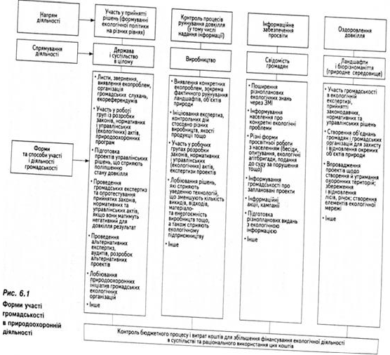
Цей принцип повинен стати головним критерієм під час визначення мети та оцінки результатів діяльності ГЕО. Врешті-решт він мас стати основним критерієм оцінки розвитку країни.
Громадський екологічний рух в Україні в процесі свого розвитку поступово стає професійним. Але різні ГЕО перебувають на різних етапах цього розвитку. Є такі, що недавно виникли і проходять початкові стадії свого розвитку, але є і такі, що вже професійно працюють у своїй специфічній галузі. Зокрема, є ГЕО, які професійно працюють на захист прав громадян (наприклад, екологічних), на формування екологічної політики держави, на консультування громадян та допомогу їм під час створення екологічних громадських організацій. Останнє особливо актуальне для держави, яка активно формує основи громадянського суспільства.
Нині значна частина населення готова об'єднатись у громадські організації. Першочергове завдання професійних ГЕО допомагати таким громадянам. За значно більшої кількості ГЕО, їхньої активної діяльності мобілізуватиметься громадська думка, формуватиметься нова екологічна свідомість, а стан довкілля в державі та її політиці ставатиме найвищим пріоритетом.
У ГЕО нерідко є можливість на простих прикладах показати, що для збереження й відновлення природи потрібні не такі вже й великі зусилля чи кошти. Головне — національна воля спрямовувати ці зусилля на збереження й відновлення довкілля, а не на його грубу експлуатацію. Тому громадськості потрібно об'єднуватись, щоб на основі наявного позитивного досвіду у своїй діяльності створити засади нового розуміння себе, природи і суспільства в природі, щоб запровадити нову практику взаємовідносин суспільства з природою, щоб урешті-решт сформувати цю "національну волю" переходу до нових стосунків у глобальному й космічному просторі.
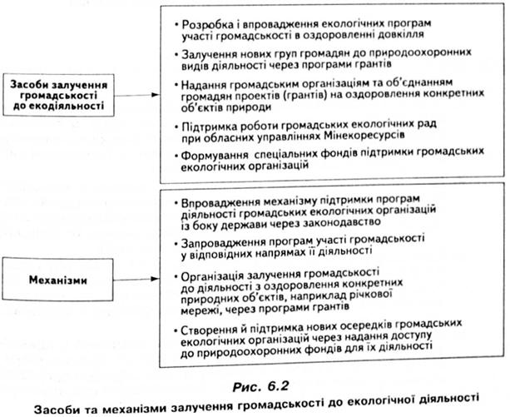
Відновлення довкілля, життєдіяльність у злагоді з природним середовищем, творення добробуту для всіх і духовний розвиток кожного громадянина стануть основою національної ідеї на майбутнє.
Для переходу до гармонійного співіснування людини і суспільства з природою вже тепер в Україні достатньо засобів. Тому на рівні урядового, адміністративного й представницького керівництва держави цьому слід приділяти достатньо уваги.
Для сучасної України особливо важлива активність громадського екологічного руху. Тому громадські екологічні організації найближчим часом повинні виробити засади і впровадити нову систему, в основі якої має бути принцип "забруднювач платить". Цей принцип реально започаткує саме систему збалансованості екологічних платежів і витрат на збереження й відновлення природного потенціалу гармонійного суспільства.
На схемах рис. 6.1, 6.2 більш детально наведено системний підхід до розширення участі громадськості в екологічній діяльності суспільства. Це може сприяти вирішенню державними органами влади завдання щодо залучення громадського екологічного руху, громадських екологічних організацій до вирішення національних та міжнародних екологічних проблем.
Висновки
1. Громадське екологічне управління набуло суспільного значення, коли прийшло усвідомлення ролі громадськості як однієї з важливих рушійних сил у подоланні як глобальних, так і локальних екологічних криз, розбудові збалансованих суспільних відносин і досягненні гармонійного співіснування суспільства і природи.
2. Мета громадського екологічного управління полягає в досягненні узгодженості й гармонізації дій державних і громадських органів у галузі охорони та відновлення навколишнього природного середовища; підвищенні ефективності державного, корпоративного й місцевого екологічного управління; досягненні екологічних цілей.
3. Громадське екологічне управління має свою законодавчу базу і законодавчо визначені функції, які на сьогодні неадекватно розвинені для забезпечення його ролі і дієздатності в суспільстві. Тому нагальною є потреба прийняти спеціальний закон про громадське екологічне управління і неурядові організації.
4. Всесвітньо визнана значна роль неурядових організацій у гармонізації розвитку суспільства, досягненні його сталості. Уряд має розробити спеціальні механізми, за допомогою яких неурядові організації могли б відповідно і ефективно відігравати відведену роль партнерів у процесі екологічно безпечного гармонійного розвитку.

